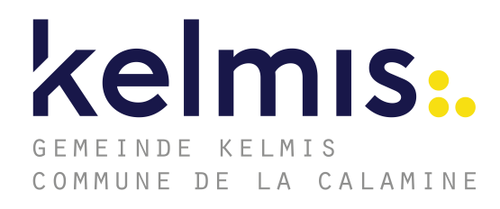

### WERDE TEIL UNSERES TEAMS!

**Das Öffentliche Sozialhilfezentrum (ÖSHZ) Kelmis**

sucht zum nächstmöglichen Zeitpunkt

**SOZIALARBEITER**

**(38 Stunden/Woche) (m/w/x)**

**Echte Aufgaben. Echte Verantwortung. Dein Team wartet auf dich!**

**Deine Aufgaben:**

* Du berätst, begleitest und unterstützt Menschen in herausfordernden Lebenslagen
* Du analysierst Anfragen, findest gemeinsam Lösungen und hilfst, Perspektiven zu schaffen.
* Du informierst über Rechte, Möglichkeiten und Wege zu mehr Selbstständigkeit.
* Du arbeitest eng mit Kolleg:innen zusammen. Fachlich, menschlich, und mit Herz.
* Du bleibst up to date über Gesetze und Sozialpraxis, um bestmöglich helfen zu können.

**Das bringst du mit:**

* Bachelor im sozialen Bereich (kurzer Typ).
* Sehr gute Deutsch- und Französischkenntnisse (mündlich & schriftlich).
* Empathie, Engagement und Organisationstalent.
* Teamgeist, aber auch die Fähigkeit, eigenständig zu arbeiten.
* Belastbarkeit, Flexibilität & Führerschein B.
* Erfahrung im sozialen Bereich? Von Vorteil, aber keine Bedingung.

**Was dich bei uns erwartet:**

* Ein sicherer Job im öffentlichen Dienst; mit Sinn, Herz und Zukunft.
* Eine faire & transparente Bezahlung nach Barema (inkl. jährlicher Anpassungen).
* Ein Team, das zusammenhält, lacht, sich unterstützt: kollegial, herzlich, echt.
* Flexible Arbeitszeiten und Verständnis für Vereinbarkeit von Beruf & Familie.
* Abwechslungsreiche Aufgaben: Kein Tag ist wie der andere.

**Jetzt bewerben!**

Schick uns deine Unterlagen (Lebenslauf, Bewerbungsschreiben & Diplome) bis **06.11.2025**

* per E-Mail an muriel.debougnoux@kelmis.be,
* per Post oder persönlich an:

ÖSHZ Kelmis, z. Hd. des Präsidenten Herrn Freddy RENIER, Maxstraße 9, 4721 Neu-Moresnet.

Für Rückfragen steht dir der Sekretär, Yves KEVER, unter der Telefonnummer

🕿 087/63 99 60 gerne zur Verfügung.

Kelmis, den 14.10.2025

Im Auftrag des Sozialhilferates:

Der Sekretär, Der Präsident,

Y. KEVER F. RENIER